Федеральное государственное бюджетное учреждение науки Санкт-Петербургский научный центр Российской академии наук
СПбНЦ РАН

Утверждаю

Заместитель Председателя СПбНЦ РАН
по научной работе (приемка)
__________________Говорухин В.П.
«___»________________2021г.

Методические рекомендации по обеспечению информационной и сетевой безопасности при планировании, построении и поддержке корпоративной сети научного учреждения, подведомственного Минобрнауки России - участника сети РОКСОН.

Выпуск 1.

Методические рекомендации
МР 2.2.3.в.1-2020

Санкт-Петербург
2020г.

Предисловие
1. РАЗРАБОТАНЫ ВПЕРВЫЕ Федеральным бюджетным учреждением науки Санкт-Петербургский научный центр Российской академии наук (СПбНЦ РАН) Грудкиным Д.Г.
2. ВНЕСЕНЫ Сектором междисциплинарных исследований СПбНЦ РАН
3. РАЗМЕЩЕНЫ на портале СПбНЦ РАН по адресу http://spbrc.ru/ru/nir

Лист согласования

«Методические рекомендации по обеспечению информационной и сетевой безопасности при планировании, построении и поддержке корпоративной сети научного учреждения, подведомственного Минобрнауки России - участника сети РОКСОН.».

 | Научный руководитель СПбНЦ РАН |  |  | Академик РАН В.А. Румянцев
 |  | Руководитель Научно-исследовательского отдела СПбНЦ РАН |  | Д.э.н. А.Г. Бездудная
 |  | Главный ученый секретарь СПбНЦ РАН |  | Д.и.н. В.А. Попов

Оглавление
Предисловие 2
Лист согласования 3
Аннотация 5
Введение 6
Термины и определения 7
1. Рекомендации по конфигурации коммутируемой сети 9
2. ﻿Рекомендации по настройкам граничного маршрутизатора 9
3. Рекомендации по управлению серверными ресурсами в сети 9
4. Рекомендации по мониторингу ресурсов сети 10
Список литературы 11
Приложение 1. Пример сегментации локальной сети 12
Приложение 2. Пример использования неправильно настроенныхdns-сервероввDDOSатаках 13
Приложение 3. Препятствие работе паразитных dhcp-серверов, dhcp-snooping 14
Приложение 4. Примеры ПО мониторинга. 15

Аннотация
Настоящий документ определяет рекомендации по обеспечению информационной и сетевой безопасности при планировании, построении и поддержке корпоративной сети научного учреждения, подведомственного Минобрнауки России - участника сети РОКСОН.Рекомендации разрабатывались с учетом имеющегося опыта работы академической сети, построения и поддержки корпоративной сети НЦ РАН и взаимодействия с корпоративными сетями организаций – участников сети РОКСОН.
Рекомендации рассчитаны на администратора сети, или другого сотрудника, отвечающего за поддержку и эксплуатацию корпоративной сети учреждения и содержат общие правила построения и поддержки безопасной корпоративной сети.

Введение
В настоящее время рабочие станции пользователей в сети организации обладают значительно более высокой вычислительной производительностью, чем сетевые устройства и подключены к сети высокоскоростными интерфейсами, 100 или 1000 Мбит/с. Вредоносная сетевая активность с отдельного пользовательского компьютера вполне способна перегрузить CPUцентрального маршрутизатора, или переполнить полосу пропускания внешнего канала, и таким образом привести корпоративную сеть в нерабочее состояние. Рабочие станции, серверы, и сетевое оборудование, при наличии незакрытых уязвимостей или неправильных настроек сетевых служб становятся участниками распределённых атак, или массовых рассылок, а также используются как промежуточные агенты для распространения вредоносного ПО и поиска уязвимостей внутри корпоративной сети. Пострадавшие от распределённой атаки или рассылки хостинг-провайдеры или операторы связи зачастую вносят в блэклисты и начинают фильтровать не только адреса, непосредственно принимавшие участие в атаке, а крупные блоки адресов, включающие адреса соседних организаций. Таким образом, вредоносная активность, исходящая из корпоративной сети одной организации может затруднять работу в сети других организаций-участников сети РОКСОН.
При этом сканирование доступных в сети Интернет адресов на предмет поиска уязвимостей и ошибок в настройках происходит в автоматическом режиме круглосуточно. Администратор корпоративной сети должен учитывать требования обеспечения сетевой безопасности при планировании, построении и поддержке корпоративной сети.

Термины и определения

Корпоративная сеть | Коммуникационная система, принадлежащая и/или управляемая единой организацией в соответствии с правилами этой организации.
Администраторкорпоративной сети | Лицо или группа лиц, ответственных за обслуживание технических и программных средств корпоративной сети, её развитие и надежное функционирование
Пользователь корпоративной сети | Работник организации, которому предоставлено право пользования корпоративной сетью
Узел сети | Устройство, соединённое с другими устройствами как часть компьютерной сети
Сегмент сети | Логически или физически обособленная часть сети
Коммутатор | Устройство, предназначенное для соединения нескольких узлов компьютерной сети в пределах одного или нескольких сегментов сети
Маршрутизатор | Устройство, которое пересылает пакеты между различными сегментами сети на основе правил и таблиц маршрутизации
Граничный маршрутизатор | Маршрутизатор, предоставляющий доступ корпоративной сети к сети оператора связи и глобальной сети Интернет
Сетевая служба | Специализированное ПО, обеспечивающее взаимодействие компьютеров в сети и обмен информацией между ними
Сервер | Выделенный компьютер в сети, выполняющий задачи предоставления сетевых служб участникам корпоративной или глобальной компьютерной сети.

Рекомендации по конфигурации коммутируемой сети

Используйте управляемые коммутаторы для построения сети, в особенности, если речь заходит об узловых точках (серверная, переход из здания в здание, с этажа на этаж).

Старайтесь сегментировать сеть по расположению (определяйте отдельные сегменты для разных корпусов), назначению (разные отделы),характеристикам подключения (у кого-то трафик заметно отличается по объёму, или другим параметрам).

В случае использования динамической адресации в сети устанавливайте на коммутаторах настройки, препятствующие работе паразитных DHCP-серверов, dhcp-snooping и пр.

По-возможности, не позволяйте пользователям устанавливать сетевое оборудование (коммутаторы, wi-fiмаршруизаторы и т.п.) самостоятельно.

﻿Рекомендации по настройкам граничного маршрутизатора

Используйте частные (private) IP адреса для участников сети. Внешние (public)адреса рекомендуется устанавливать только на серверах с общедоступными ресурсами.

Используйте средства защиты от подмены IP адресов, доступные для вашего оборудования, такие как IP spoofingprotectionиUnicastReversePathForwarding.

Ограничивайте доступ по неиспользуемым протоколам и портам пакетным фильтром или ACL.

Порты, часто используемые для проведения известных DOS-атак и такие как 53 (dns), 161 (snmp), должны быть закрыты для прямогодоступа во внешний мир из локальной сети.

Не разрешайте прямые подключения из локальной сети к службе доставки почты на сторонних почтовых серверах. (доступ из локальной сети на порт 25 (smtp)).

Рекомендации по управлению серверными ресурсами в сети
- Используемые на серверах под управлением администратора корпоративной сети службы старайтесь настраивать по принципу "всё, что не разрешеноспециально - запрещено", напр. почтовый сервер принимает сообщения на отправку только из локальной сети, на доставку -только по списку зарегистрированных на сервере пользователей. DNS-сервер отвечает на запросы только для локальных пользователей,либо на запросы к DNS зонам, размещённым на сервере и т.п. Входящие подключения по всем протоколам и портам, кроме необходимых для работы сетевых служб на сервере должны быть запрещены.
- Не оставляйте в настройках сетевых служб пароли доступа «по-умолчанию», и другие средства упрощённого доступа к сетевой службе, установленные на этапе настройки или отладки.
- Отслеживайте и своевременно устраняйте найденные проблемы в безопасности ПО. Мониторьте аномальную активность сетевых служб.Подпишитесь на рассылкиот производителей или сообщества с оповещениями опроблемах безопасности для используемого на сервере ПО.
- Для серверов под управлением сотрудников организации (вычислительные ресурсы, серверы научных проектов и т.п.), настройте ограничения доступа только к необходимым сетевым службам.
- Отслеживайте выход обновлений и исправленийдля серверного ПО, уведомляйте администратора сервера.
- В некоторых случаях возникает необходимость использованияпублично доступного сервера с высокой вероятностью наличия или появления на нём проблем безопасности. Например, аппаратный сервер виденаблюдения, снятый с производства и не обновляемый производителем, или сервер под управлением ОС MS Windows. Назначайте таким серверам частные IP адреса, а доступность из внешнего мира организуйте правиламитрансляции, проброса портов, reverseproxyит.п.

Рекомендации по мониторингу ресурсов сети
- Установите в сети сервер мониторинга, собирайте данные по доступности оборудования и служб в сети. Задействуйте какой-либо из хорошо известных и широко используемых программных продуктов, например nagios(https://www.nagios.org/), zabbix(https://www.zabbix.com/).
- Мониторьте загрузку сети, пиковые значения, аномальную активность. Интерес представляет не только общая загрузка полосы пропускания (bps), но и значения количества передаваемых сетевых пакетов (pps), широковещательных пактов (broadcastpps), количество ошибок на интерфейсах сетевых устройств (eps).Примеры ПО: cacti (https://www.cacti.net/), zabbix(https://www.zabbix.com)
- Отслеживайте время обновления ресурсов, требующих периодическойоплаты/регистрации - доменные имена, сертификаты доменных имён, сертификаты безопасности.

Список литературы
- IETF, Руководство по информационной безопасности предприятия (SiteSecurityHandbook, RFC 1244), http://unix1.jinr.ru/faq_guide/sec/jet/secplant/annex-14.html
- Cisco, Политика сетевой безопасности: Рекомендации и Описание технологических решенийhttps://www.cisco.com/c/ru_ru/support/docs/availability/high-availability/13601-secpol.html
- Microsoft, Рекомендации Azure по обеспечению сетевой безопасности https://docs.microsoft.com/ru-ru/azure/security/fundamentals/network-best-practices

Приложение 1. Пример сегментации локальной сети
маршрутизатор
управляемый коммутатор 1
управляемый
коммутатор 2
управляемый коммутатор 3
Управляющий сегмент
(для настройки
телекоммуникационного оборудования) vlan1
Бухгалтерский сегмент vlan2
Пользовательский сегмент vlan3

Приложение 2. Пример использования неправильно
настроенныхdns-сервероввDDOSатаках
Злоумышленник
Боты
DNS-серверы
Жертва
Отправка сигнала
о начале атаки
Отправка пакетов
с поддельнымIP-адресом источника (адрес жертвы)
Каждый сервер отвечает на запросы на поддельный IP-адрес поражая жертву

Приложение 3. Препятствие работе паразитных
dhcp-серверов, dhcp-snooping
Авторизованный
DHCP-сервер
Коммутатор с
DHCP snooping
Не авторизованный
DHCP-сервер
Untrusted port
Untrusted port
Trusted port
DHCP ответы на Untrusted порты блокируются

Приложение 4. Примеры ПО мониторинга.
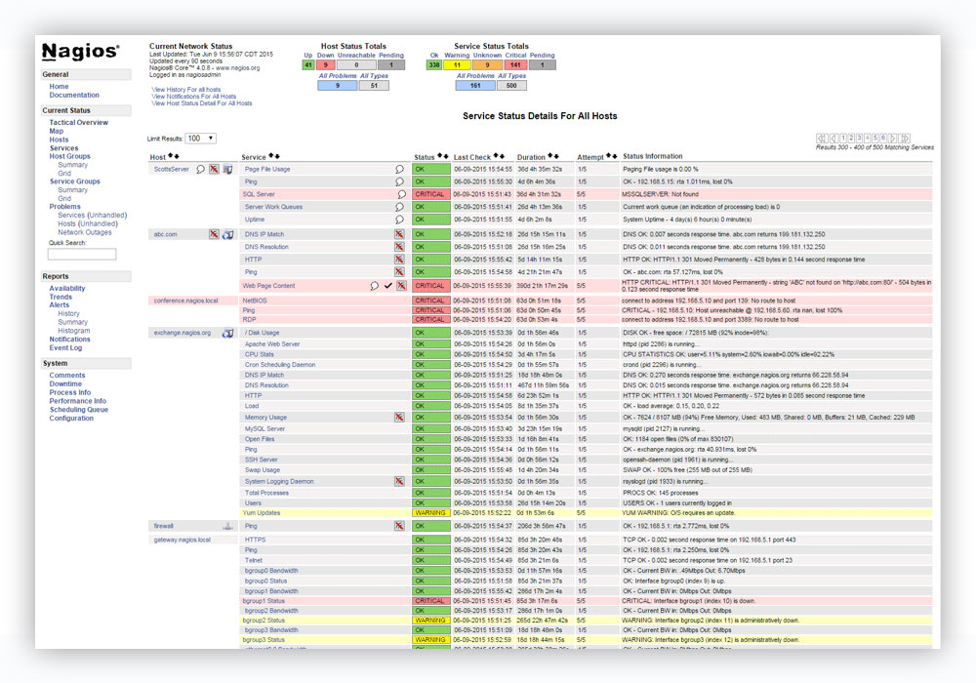
Nagios (www.nagios.org)
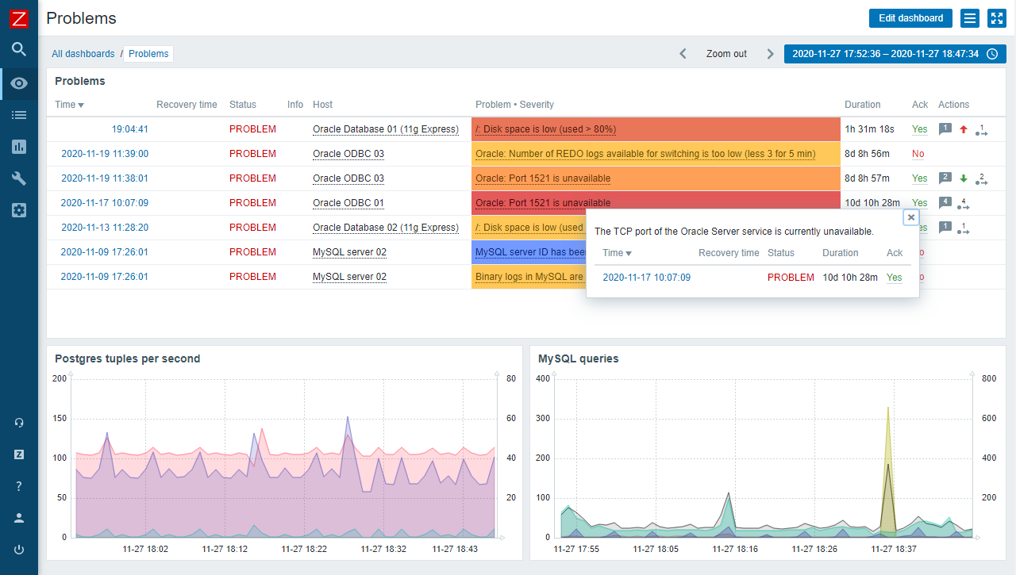
Zabbix (www.zabbix.com)
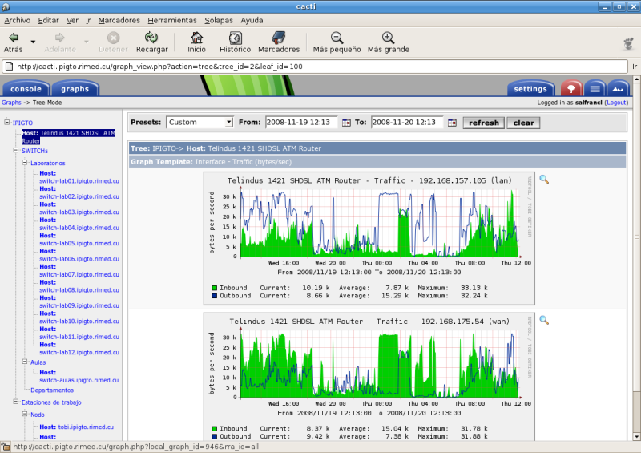
Cacti (www.cacti.net)
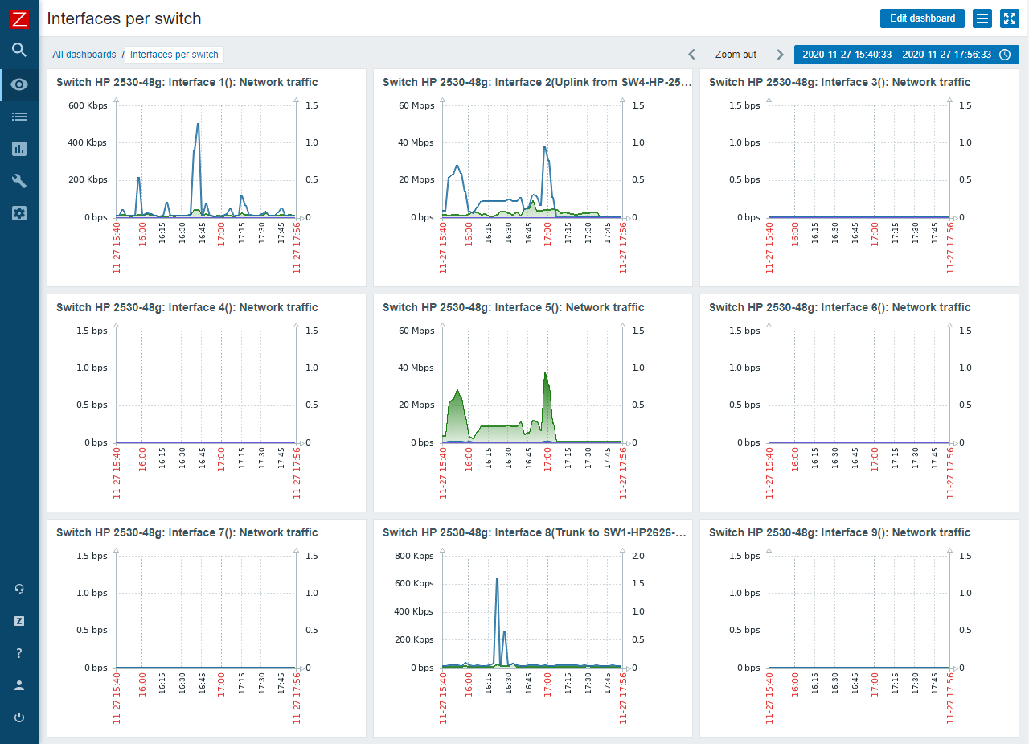
Zabbix (www.zabbix.com)

